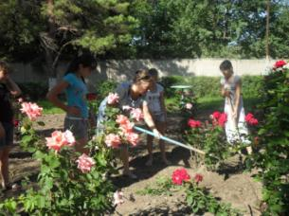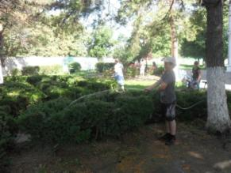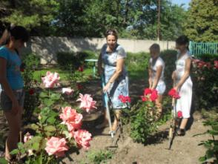

Каждый день в 8.30 мы приходим на летнюю практику, чтобы украсить территорию нашей школы, сделать ее еще чище.

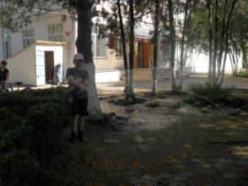

* Цели организации летнейтрудовойпрактики-обеспечить в период летних каникул организованное трудовоеобщество полезного труда, а также воспитания бережного отношения к школе.
* участие **напришкольномучастке**, благоустройстве и озеленении школы, охране природы
* Цели организации **летнейтрудовойпрактики**  
  ? обеспечить в период **летних** каникул организованное **трудовое** участие **напришкольномучастке**, благоустройстве и озеленении школы, охране природы

**Руководитель летней практики: Кузнецова Е.Д.**